UPOZORNĚNÍ: U VŠECH LOKÁTORŮ E-Model / iD SE MUSÍ SPUSTIT POČÁTEČNÍ KONFIGURAČNÍ NASTAVENÍ.

Aktivace funkce na hledání značky
Aby se aktivovala funkce na hledání elektronické značky v tomto přijímači, musíte identifikovat zemi, ve které se bude lokátor používat. Tato počáteční konfigurace je nutná pro přijímače lokátorů 2273ME-iD, 2250ME-iD a 1420E.

Některé země nedovolují používat všechny pracovní kmitočty značek. Proto jsou v lokátorech E-Model po dodání všechny typy a kmitočty značen deaktivované.

VAROVÁNÍ: Používání tohoto přístroje v jakékoliv zemi s nastavenou konfigurací, která není určena pro danou zemi, je nezákonné. Aby se uživateli zabránilo v používání tohoto přístroje s nastavenou konfigurací, které není určena pro příslušnou zemi, přístroj je vybaven konfiguračním softwarem na instalaci konfigurací pro příslušnou zemi.

Počáteční konfigurace:

- Nainstalujte software dodaný na přiloženém CD (Dynatel Locator PC Tools)
- Zavřete všechny programy, které by mohly používat porty COM.
- Spusťte softwarový program.
- Pomocí kabelu RS232 připojte přijímač k PC.
- Zapněte přijímač.
- Na hlavní obrazovce vyberte zemi, ve které se bude přístroj používat.
(Není-li uvedena v seznamu, vyberte „All Other Countries“ (Všechny ostatní země)).
- Zobrazí se komunikační okno (přenosová rychlost 38400 / port COM 1). Stiskněte tlačítko OK.
- Stiskněte tlačítko Initial Configuration (Počáteční konfigurace).
- Stiskněte tlačítko Download (Načíst).
- Zobrazí se řádek s hlášením: Download Completed successfully (Načtení úspěšně dokončeno).
- V tomto bodě lze nakonfigurovat více přístrojů, stačí připojit další přijímač, zapnout ho a stisknout tlačítko Download.
- Po aktualizaci všech přístrojů stiskněte tlačítko Exit (Ukončit).

 Dynatel™
Lokátor 1420 EMS-iD

Příručka pro obsluhu

1420
1420E

Červenec 2002
Gratulujeme! Právě jste si koupili jeden z nejlepších, nejmodernějších vyhledávacích zařízení EMS, jaké jsou dnes k dispozici!

Lokátor značek 3M™ Dynatel™ 1420 nabízí všechny funkce jako předchozí modely Dynatel a zdokonalenou schopnost číst a zapisovat jedinečné uživatelské informace do nových kulových značek Ball Marker EMS 1400 série iD. S tímto jedinečným zařízením lze zapisovat, ukládat a přenášet zpět do počítače informace jako předem naprogramované jedinečné identifikační číslo, data o vybavení, typ aplikace, datum umístění a další údaje pro rozšířené řízení zdrojů. Lokátor značek Dynatel 1420 může také zjišťovat současně dva různé typy značek pro inženýrské sítě.

Společnost 3M usiluje o to, aby vám přinášela neobyčejně spolehlivé vybavení v nejvyšší kvalitě, podporované jednou z nejlepších záruk v oboru a vynikajícím servisem.

OBSAH

Rychlý začátek 4
Instalace baterií 4
Nastavení hodin přijímače 5
Popis tlačítek, ikon na displeji a definice portu 6

Konfigurace přijímače 8
Výběr jednotek hloubky 8
Výběr jazyka 8

Elektronické značky a značky EMS-ID 9
Aktivace / deaktivace typů značek 9
Lokalizace značek EMS 9
Odhad hloubky značky 11
Čtení ze značek iD 13
Zápis do značek iD 14
Úprava dat značky k naprogramování 16
Prohlížení historie značek 17
Vytváření / úpravy šablon pro značky iD 19

Režim nápovědy 22

Dynatel Locator PC Tools 22

Autotest přijímače 22

Specifikace 23

RYCHLÝ ZAČÁTEK

Instalace baterií

8 článků „AA“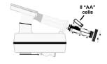

Baterie přijímače se testují dvě sekundy po každém zapnutí přístroje.

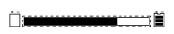

Sloupcový ukazatel se vyplňuje podle relativní úrovně nabití.
Ikona baterie [8] v okně Lokalizovat bude nepřetržitě ukazovat úroveň nabití.

UPOZORNĚNÍ!
Ujistěte se, že baterie jsou nainstalované se správnou polaritou. Baterie nenabíjejte ani je nevyhazujte do ohně. Mohly by vytéci nebo vybuchnout a způsobit úraz. Pokud přístroj delší dobu nepoužíváte, vždy vyjměte baterie.

Likvidace baterií: Vzhledem k rozdílnosti předpisů si zjistěte správný způsob likvidace z příslušných předpisů nebo od příslušných úřadů.

Nastavení hodin přijímače

Nastavte čas, datum a formát data přijímače. Informace o hloubce a čtení ze / zápisu do značky jsou označené časem a datem.

MENU [6] + SETUP (Nastavení) [PT] + CLOCK (Hodiny) [PT]

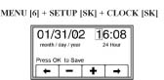

Stisknutím šipky doleva / doprava [PT] zvýrazněte číslici data nebo času, kterou chcete změnit.
Stisknutím tlačítka + nebo - [PT] zvyšte nebo snižte hodnotu.
Pokud je zvýrazněn formát data, cyklicky se přepíná mezi mm/dd/rr a dd/mm/rr.
Stiskněte tlačítko OK [PT] pro uložení nebo Menu [PT] pro zrušení.

Obr. 1
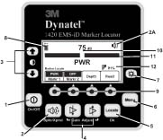

Obr. 2
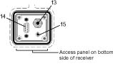
Přístupový panel na spodní straně snímače

POPIS TLAČÍTEK NA PŘIJÍMAČI

Obr. 1
NAPÁJENÍ: [1] Zapíná a vypíná přístroj.
REPRODUKTOR: [2] Nastavuje hlasitost přijímače (vypnuto, nízká, střední a vysoká).
IKONA REPRODUKTORU: [2A] Ukazuje relativní hlasitost přijímače.
KONTRAST: [3] Šipky nad a pod ikonou kontrastu nastavují kontrast displeje.
ZESÍLENÍ: [4] Upravuje citlivost přijímače nahoru nebo dolů tak, aby zůstala zachována uspokojivá úroveň signálu.
LOKALIZOVAT/OK: [5] Nastavuje přijímač do sledovacího režimu pro lokalizaci značek. Potvrzuje zadaná nastavení (OK).
MENU: [6] Zobrazuje okno nastavení pro konfiguraci přístroje, tj. hodiny, jazyk, jednotky hloubky a údaje o značce.
PODSVÍCENÍ: [7] Cyklicky přepíná slabé, silné a žádné podsvícení.
IKONA BATERIE: [8] Ukazuje úroveň nabití baterie.
PROGRAMOVÉ TLAČÍTKO: [PT] Na přijímači jsou čtyři programová tlačítka. Na displeji nad každým tlačítkem je zobrazena jeho funkce. Funkce se budou měnit v závislosti na pracovním režimu přijímače. V této příručce jsou za zobrazovanými povely uváděny znaky [PT], označující programové tlačítko.
POVEL PROGRAMOVÉHO TLAČÍTKA: [9] Definice pro každou ze čtyř funkcí programového tlačítka.
SÍLA SIGNÁLU: [10] Digitální odečet signálu zjišťovaného přijímačem.
SLOUPCOVÝ INDIKÁTOR: [11] Grafické vyjádření přijímaného signálu.

Obr. 2
EXTERNÍ KONEKTOR: [12] U tohoto modelu není aktivní.
SÉRIOVÝ PORT: [13] Port RS232 na připojení přijímače k PC přes přímý sériový kabel (nedodává se).
KONEKTOR NA SLUCHÁTKO: [14] Lze připojit monofonické sluchátko se standardním konektorem mini-jack 1/8“ (nedodává se).

KONFIGURACE PŘIJÍMAČE

V nastavovacím režimu lze nastavovat jednotky na měření hloubky, čas, datum, formát data a jazyk. Přijímač lze nakonfigurovat tak, aby zjišťoval značky pro specifické inženýrské sítě.

Výběr jednotek hloubky
MENU [6] + Setup (Nastavení) [PT] + Units (Jednotky) [PT]

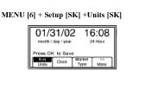

Stiskněte tlačítko Units [PT].
Povel programového tlačítka bude cyklicky přepínat mezi palci (in), centimetry (cm) a stopami / palci (ft-in).

Výběr jazyka
MENU [6] + Setup (Nastavení) [PT] + Lang (Jazyk) [PT]
Povel programového tlačítka bude cyklicky přepínat mezi všemi dostupnými jazyky.

ELEKTRONICKÉ ZNAČKY A ZNAČKY EMS-ID
Aktivace / deaktivace typů značek
MENU [6] + SETUP (Nastavení) [PT] + Marker type (Typ značky) [PT]
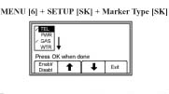

Přístroj bude mít implicitně všechny značky aktivované (✓).
Stisknutím šipek nahoru / dolů [PT] zvýrazněte inženýrskou síť, kterou chcete aktivovat nebo deaktivovat.
Stiskněte tlačítko Enabl/Disabl (Aktivovat / deaktivovat) [PT].
V lokalizačním režimu budou k dispozici pouze aktivované značky (✓).
Stiskněte tlačítko OK [5] pro uložení nastavení nebo Exit (Ukončit) [PT] pro zrušení.

Lokalizace značek EMS

Lokalizace jedné značky
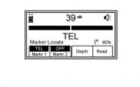
Stiskněte tlačítko Lokalizovat [5].
Stisknutím tlačítka Markr 1 [PT cyklicky] vyberte požadovanou inženýrskou síť.
Značka Markr 2 musí být OFF (Vypnuto).

Poznámka: Zobrazí se pouze značky, které byly aktivované v nastavovacím menu (viz Aktivace / deaktivace typů značek).

Snižujte Zesílení [4], dokud se neotevře sloupcový indikátor.
Když přijímač zjistí značku pro stanovenou inženýrskou síť, sloupcový indikátor se uzavře, zvukový signál bude stejnoměrný a síla signálu bude maximální.

Lokalizace dvou značek

Stiskněte tlačítko Lokalizovat [5].
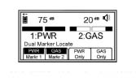
Stisknutím tlačítka MARKR 1 [PT cyklicky] vyberte požadovanou inženýrskou síť.
Stisknutím tlačítka MARKR 2 [PT cyklicky] vyberte požadovanou inženýrskou síť.

Poznámka: Zobrazí se pouze značky, které byly aktivované v nastavovacím menu.

Ve třetím a čtvrtém povelu programového tlačítka se zobrazí zvolené typy inženýrských sítí pro značku 1 a značku 2.
Snižujte Zesílení [4], dokud se neotevře sloupcový indikátor.
Když přijímač zjistí značku pro stanovenou inženýrskou síť, sloupcový indikátor se uzavře, zvukový signál se zesílí a síla signálu bude maximální.

Když je zjištěna jedna ze dvou značek, stiskněte tlačítko „XXX Only“ (Pouze XXX) [PT] pro značku zjištěné inženýrské sítě.
Přístroj se přepne do režimu Lokalizace jedné značky, aby mohl určit značku. Stisknutím tlačítka Markr 2 [PT cyklicky] se vrátíte do režimu Lokalizace dvou značek.

Odhad hloubky značky

Hloubka značky iD

Spusťte špičku přijímače na zem nad zaměřenou značku.
Stiskněte tlačítko Depth (Hloubka) [PT].
Přijímač prozkoumá značku („Calculating signal, please wait...“ (Počítá se signál, čekejte...)).
Pokud je značka typu iD:
Přijímač zobrazí hloubku značky a její identifikační číslo.
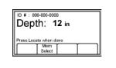
Lze uložit pět hloubkových údajů s časem, datem a identifikačním číslem.
Pro uložení hloubkového údaje stiskněte tlačítko Mem Select (Výběr paměti) [PT].
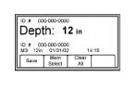

Povelem Save (Uložit) [PT] se jednotlivé záznamy postupně ukládají do paměti (M1 - M5), dokud se neuloží pět údajů. Při vyšším počtu přístroj přepíše uložené záznamy počínaje M1.

Stisknutím tlačítka Clear All (Vymazat vše) [PT] se vymažou všechny uložené informace o hloubce.

Stisknutím tlačítka Mem Select (Výběr paměti) [PT] může obsluha zvolit paměťovou pozici, na kterou chce uložit údaj o hloubce. Když se na displeji zobrazí preferovaná pozice, stiskněte tlačítko Save (Uložit) [PT]. Na displej a do paměti se zapíší aktuální informace.
Stisknutím tlačítka Mem Select [PT] lze prohlížet jednotlivé paměťové pozice.
Stiskněte tlačítko Lokalizovat [5] pro návrat do režimu Lokalizace značky.

Pokud je zjištěna značka iD, ale okolní podmínky způsobují šum nebo je přítomno více značek, v poli Unit (Přístroj) v okně Depth (Hloubka) se místo identifikačního čísla značky zobrazí „???“. Chcete-li načíst data ze značky, stiskněte tlačítko Read (Číst) [PT] v okně pro lokalizaci značky (viz Čtení ze značek iD).

Hloubka pasivní značky jiného typu než iD

Spusťte špičku přijímače na zem nad zaměřenou značku.
Stiskněte tlačítko Depth (Hloubka) [PT].
Přijímač prozkoumá značku („Calculating signal, please wait“ (Počítá se signál, čekejte)).
Zobrazí se příkaz, aby obsluha zvedla přístroj 6 in (15,2 cm) nad zem.
Zvedněte přístroj do výšky 6 in a znovu stiskněte tlačítko Depth [PT].
Znovu stiskněte tlačítko Depth [PT]. Na displeji se zobrazí odhadovaná hloubka značky pod zemí.

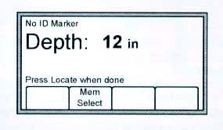

Lze uložit pět hloubkových údajů s časem, datem a identifikačním číslem.
Pro přístup k paměťovým pozicím stiskněte tlačítko Mem Select (Výběr paměti) [PT].

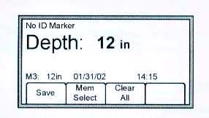

Povelem Save (Uložit) [PT] se jednotlivé záznamy postupně ukládají do paměti (M1 - M5), dokud se neuloží pět údajů. Při vyšším počtu přístroj přepíše uložené záznamy počínaje M1.

Stisknutím tlačítka Clear All (Vymazat vše) [PT] vymažete všechny uložené informace o hloubce.

Stisknutím tlačítka Mem Select (Výběr paměti) [PT] může obsluha zvolit paměťovou pozici, na kterou chce uložit údaj o hloubce. Když se na displeji zobrazí preferovaná pozice, stiskněte tlačítko Save (Uložit) [PT]. Na displej a do paměti se zapíší aktuální informace.
Stisknutím tlačítka Mem Select [PT] lze prohlížet jednotlivé paměťové pozice.
Stiskněte tlačítko Lokalizovat [5] pro návrat do režimu Lokalizace značky.

Čtení ze značek iD

Stisknutím tlačítka Read (Číst) [PT] (v okně pro lokalizaci nebo hloubku) může obsluha načíst data ze značky iD.
Špička přijímače musí být spuštěna na zem, aby se dosáhlo maximální čtecí hloubky.
Všechny informace načtené ze značky včetně data a času čtení se ukládají do souboru „Read History“ v přijímači (viz Prohlížení historie značek).

Zápis do značek iD

Režim zápisu umožňuje uživateli zapisovat nebo programovat informace do značek 3M EMS 1400 série iD. Rovněž lze upravovat informace určené k programování.

MENU [6] + WRITE MODE (Režim zápisu) [PT] +

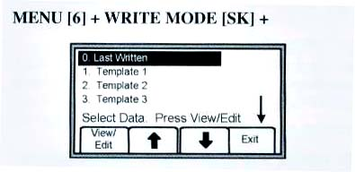

Ze seznamu na displeji vyberte šablonu, kterou chcete naprogramovat do značky; preferovanou šablonu zvýrazněte pomocí šipek nahoru / dolů [PT]. Šablona „Last Written“ (Naposled zapsaná) obsahuje data, která byla naposled naprogramována přijímačem do značky.

Stiskněte tlačítko View/Edit (Zobrazit / upravit) [PT].

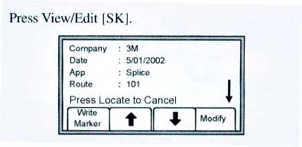

Na displeji se zobrazí informace z vybrané šablony. Šipka na pravé straně oznamuje, že informací je více, než lze zobrazit na displeji (procházejte jimi pomocí šipky dolů [PT]).
Zadejte uživatelské informace, které budou zapsány do této značky (viz Úprava dat značky).
Ověřte správnost všech informací.
Stiskněte tlačítko Write marker (Zapsat do značky) [PT].

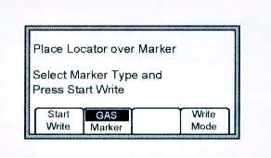

Vyberte typ značky, do které se má zapisovat [PT cyklicky].
Držte přijímač přímo nad značkou. Měl by být ve vzdálenosti 12 in (30 cm) od značky.
Stiskněte tlačítko Start Write (Zahájit zápis) [PT].

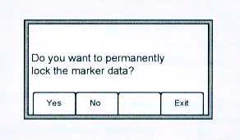
Přijímač se zeptá, zda chce uživatel trvale zablokovat data značky. Zvolte Yes (Ano) [PT] nebo No (Ne) [PT]. Přijímač zapíše data do značky.

Poznámka: Jakmile jsou data značky zablokována, informace jsou ve značce uložené TRVALE.

Úprava dat značky k naprogramování

Chcete-li změnit informace, které se mají naprogramovat do značky, stiskněte Menu [6] + Write Mode (Režim zápisu) [PT].
Ze seznamu na displeji vyberte šablonu, kterou chcete naprogramovat do značky; preferovanou šablonu zvýrazněte pomocí šipek nahoru / dolů [PT]. Šablona „Last Written“ (Naposled zapsaná) obsahuje data, která byla naposled naprogramována přijímačem do značky.
Stiskněte tlačítko View/Edit (Zobrazit / upravit) [PT].

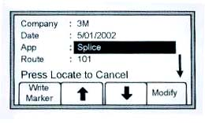
Šipkami nahoru / dolů [PT] zvýrazněte informace, které chcete změnit.
Stiskněte tlačítko Modify (Modifikovat) [PT].

Okno modifikace nabízí obsluze dvě možnosti.
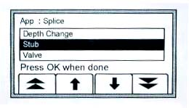
Možnost č. 1: Pomocí šipek nahoru / dolů [PT] vyberte ze seznamu určitý výraz. Stiskněte tlačítko OK [5].
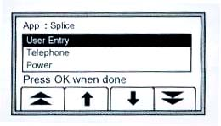
Možnost č. 2: Vyberte „User Entry“ (Zadá uživatel) a ručně zadejte informace. Stiskněte tlačítko OK [5].

Při volbě User Entry se zobrazí následující okno.
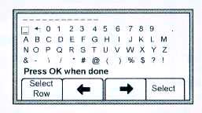
Pro vymazání záznamu, který se má modifikovat, přesuňte čtvercový kurzor na „šipku zpět“ a stiskněte tlačítko Select (Vybrat) [PT].
Pro přesun kurzoru na další řádek přesuňte čtvercový kurzor pomocí šipek doleva / doprava [PT] nebo povelem Select Row (Vybrat řádek) [PT].
Pro zadání alfanumerického znaku stiskněte tlačítko Select [PT].
Záznam se zobrazí v horní části displeje.
Po dokončení záznamu stiskněte tlačítko OK [5].
Cílovou značku naprogramujte stisknutím tlačítka Write Marker (Zápis do značky) [PT].
Pro zrušení stiskněte tlačítko Lokalizovat [5].

Prohlížení historie značek

Historie čtení
Přehled dat v režimu Historie čtení představuje soubor historie se všemi informacemi, které byly přečteny z cílových značek (sto paměťových pozic).
MENU [6] + DATA/TEMPLAT (Data / šablona) [PT] + Read History (Historie čtení)

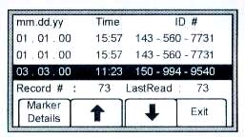

V okně Read History se u každé značky zobrazí datum a čas čtení a jedinečné identifikační číslo.
Pomocí šipek nahoru / dolů [PT] vyberte ze seznamu data značky, která chcete zobrazit. Stiskněte tlačítko Marker Details (Detaily o značce) [PT] pro zobrazení všech dat, která byla získána ze značky.

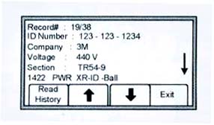

Stiskněte tlačítko Read History (Historie čtení) [PT] pro návrat do seznamu nebo Exit (Ukončit) [PT] pro návrat k přehledu dat.

Write History (Historie zápisů) [PT]

MENU [6] + Data Templat (Data / šablona) [PT] + Write History
Pomocí šipek nahoru / dolů [PT] vyberte data značky, která chcete zobrazit.

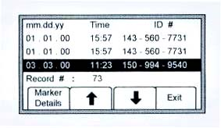

Stiskněte tlačítko Write Details (Detaily zápisu) [PT] pro zobrazení všech dat, která byla odeslána do značky.
Stiskněte tlačítko Write History (Historie zápisů) [PT] pro návrat do seznamu naprogramovaných dat.
Stiskněte tlačítko Exit (Ukončit) [PT] pro návrat k přehledu dat.

Vytváření / úpravy šablon pro značky iD

V okně User Template (Uživatelská šablona) může obsluha vytvářet a upravovat šablony pro programování značek iD.

Vytvoření nových šablon
MENU [6] + Data/Templat (Data / šablona) [PT] + User Templat (Uživatelská šablona) [PT]

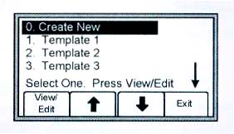

Pomocí šipek nahoru / dolů [PT] vyberte vytvoření nové šablony nebo předem naprogramovanou šablonu.
Stiskněte tlačítko VIEW/EDIT (Zobrazit / upravit) [PT].

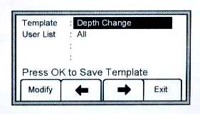

Pokud vytváříte novou šablonu, pojmenujte ji.
Stiskněte tlačítko Modify (Modifikovat) [PT] pro vyplnění nebo úpravu pole.

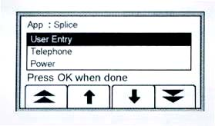

Vyberte si ze seznamu označení a výrazů nebo zvolte User Entry (Zadá uživatel) (ruční zadání alfanumerických znaků).

Pokud vyberete zadání uživatelem, zobrazí se následující okno:

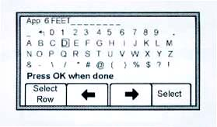

Pro přesun kurzoru nahoru nebo dolů přesuňte čtvercový kurzor pomocí šipek doleva / doprava [PT] nebo povelem Select Row (Vybrat řádek) [PT].
Pro zadání alfanumerického znaku stiskněte tlačítko Select [PT].
Záznam se zobrazí v horní části displeje.
Po dokončení záznamu stiskněte tlačítko OK [5].
Cílovou značku naprogramujte stisknutím tlačítka Write Marker (Zápis do značky) [PT].
Pro zrušení stiskněte tlačítko Lokalizovat [5].

Poznámka: Chcete-li vymazat předchozí záznam v poli, kurzorem vyberte „šipku zpět“ a vymažte předchozí záznam.

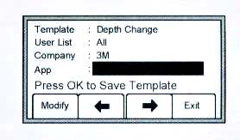

Pomocí šipek doleva / doprava [PT] procházejte poli na displeji.
Stisknutím tlačítka OK [5] uložte šablonu.

Úpravy šablon

Obsluha může vybrat jakoukoliv stávající šablonu a provést v ní změny stejným způsobem, jak je popsáno ve Vytváření šablon. Zobrazí se následující ukládací okno.

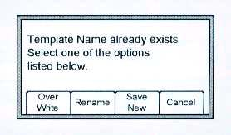

Over Write (Přepsat): Všechny provedené úpravy se uloží do původní šablony.

Rename (Přejmenovat): Stará šablona se přepíše s novým jménem a všemi úpravami. Zobrazení se vrátí k poli s názvem šablony. Upravte název šablony a stisknutím tlačítka OK [5] ji uložte.

Save New (Uložit novou): Vytvoří se nová šablona se všemi informacemi. Původní šablona zůstane beze změn. Zobrazení se vrátí k poli s názvem šablony. Upravte název šablony a stisknutím tlačítka OK [5] ji uložte.

Cancel (Zrušit): Odstraní se veškeré úpravy provedené v jakékoliv neuložené šabloně.

Poznámka: Uživatelské šablony lze vytvářet také na PC v programu Dynatel Locator PC Tools a potom zavést do přijímače přes port RS232 [13] na přístroji.

REŽIM NÁPOVĚDY
MENU [6] + More>> (Další) [PT] + Help (Nápověda) [PT]

Okno nápovědy obsahuje základní informace o přístroji a jeho ovládání. Má sloužit jako rychlá referenční příručka.
Mezi oddíly procházejte pomocí dvojitých šipek nahoru / dolů [PT].
Jednoduché šipky nahoru / dolů [PT] slouží k posunování po řádcích.

DYNATEL LOCATOR PC TOOLS

Dynatel Locator PC Tools je softwarový program pro počítač. Umožňuje uživateli přenášet data pro čtení / zápis značky iD do počítačových souborů, vytvářet šablony a seznamy výrazů pro kopírování do lokátoru, konfigurovat přijímač (kmitočty, jednotky atd.) a provádět aktualizace softwaru.

Viz návod k obsluze dodávaný se softwarem.

AUTOTEST PŘIJÍMAČE
MENU [6] + MORE>> (Další) [PT] + Self Test (Autotest) [PT]

Tato funkce provádí autotest přijímače.
Přijímač zobrazí aktuální informace o přístroji (číslo modelu, sériové číslo, verzi softwaru a verzi hardwaru).
Autotest spustíte stisknutím tlačítka RUN (Spustit) [PT].
Během provádění testu se zobrazí stavový řádek.
Po skončení testu se na displeji zobrazí výsledky.

Specifikace (1420, 1420E)

Typy značek
Univerzální, komunikace, plyn, telefon, voda, odpadní voda, silnoproud

Vyhledávací dosah: Viz specifikace značky

Odečítací dosah: (Ball Marker XR-iD)
Model: 1420 Všechny typy 5 ft (1,5 m)
Model: 1420E Všechny typy kromě silnoproudých 4 ft (1,2 m)
Model: 1420E Značka pro silnoproudá vedení 40 in (1 m)

Programovací dosah: Ball Marker XR/iD 1 ft (30 cm)

Přesnost hloubky značky +/- 15 % +/-2 in (5 cm)

Režim lokalizace dvou značek: Jakékoliv dva typy značek

Hmotnost s bateriemi: 4 lb

Průměrná životnost baterií: 20 h

Upozornění: Životnost baterií byla měřena při teplotě 73°F/23°C s 5% používáním podsvícení v normální úrovni a střední hlasitostí. Předpokládá se, že čtení ze značek a lokalizace značek se budou provádět v poměru 1:1.

Tento výrobek odpovídá požadavkům evropské směrnice 99/5/EC.

Dynatel je registrovaná ochranná známka 3M.
Duracell je registrovaná ochranná známka Duracell Inc.

Důležité upozornění
Veškeré výroky, technické údaje a doporučení týkající se výrobků 3M vycházejí z informací, které jsou považovány za spolehlivé, jejich přesnost nebo úplnost se však nezaručuje. Tento výrobek musíte před použitím zhodnotit a určit, zda je vhodný pro vámi zamýšlený způsob použití. Přebíráte veškerá rizika a povinnosti související s takovým používáním. Veškeré výroky týkající se výrobku, které nejsou uvedené v aktuálních publikacích 3M, nebo jakékoliv protikladné výroky uvedené na vaší objednávce nebudou mít právní platnost, pokud nebudou výslovně písemně odsouhlaseny autorizovaným zástupcem společnosti 3M.

Záruka; omezená náprava; omezená odpovědnost
Tento výrobek bude bez závad materiálu a provedení po dobu jednoho roku od data koupě. SPOLEČNOST 3M NEPOSKYTUJE ŽÁDNÉ DALŠÍ ZÁRUKY VČETNĚ, ALE BEZ OMEZENÍ NA JAKOUKOLIV VYPLÝVAJÍCÍ ZÁRUKU PRODEJNOSTI NEBO VHODNOSTI PRO KONKRÉTNÍ ÚČEL. Pokud se na tomto výrobku během výše uvedené záruční lhůty objeví závada, výlučným způsobem nápravy bude podle uvážení společnosti 3M výměna nebo oprava výrobku 3M nebo vrácení nákupní ceny výrobku 3M. Pokud to zákon nezakazuje, společnost 3M neponese odpovědnost za žádné přímé, nepřímé, speciální, náhodné nebo následné ztráty nebo škody bez ohledu na uplatňovaný výklad zákona.

...
Vytištěno na vodotěsném papíru, odolném proti natržení
Vytištěno v USA

